Касательные напряжения при изгибе
Касательные напряжения в сплошных сечениях. Будем считать, что при поперечном изгибе сохраняется гипотеза плоских сечений. Пусть консольная балка нагружена силой F (рис. 2.31). Определим касательные напряжения, действующие в горизонтальном сечении АВ, расположенном на расстоянии у от нейтральной оси. Для решения задачи используем закон парности касательных напряжений, позволяющий для определения касательных напряжений в поперечном сечении балки рассматривать равные им по величине , действующие в горизонтальной плоскости. Выделим элемент бруса длиной dx, ограниченный плоскостями т–т и п–п
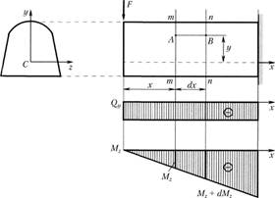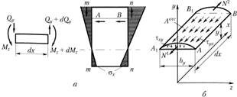
(см. рис. 2.31 и 2.32, а). В нормальном сечениибудут действовать напряжения, соответствующие осевой силе, а в нормальном сечении– напряжения i, соответствующие осевой силе
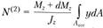. Равнодействующая двух осевых сил
равнаи направлена в сторону
Для выполнения условий равновесия эта равнодействующая должна уравновешиваться касательными силами, действующими на площадке(рис. 2.32, б). Если принять допущение о равномерном распределении касательных напряжений по ширине сечения, полагая длину элемента небольшой, можно считать, что касательные напряжения на указанной горизонтальной площадке распределены равномерно и направлены в сторону
В этом случае уравнение равновесия отсеченного элемента имеет вид
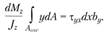
Отсюда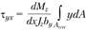. Поскольку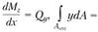 и , получим
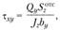 (2.76)
где – статический момент площади отсеченной части сечения относительно оси; – момент инерции сечения; – поперечная сила, действующая в данном сечении.
Выражение (2.76), называемое формулой Журавского, устанавливает закон изменения касательных напряжений по высоте поперечного сечения балки.
Для сплошного круглого сечения (рис. 2.33) ввиду симметрии в точках А В касательные напряжения равны. Касательное напряжение τ в точке А должно быть направлено по касательной к контуру.
В теории упругости доказано, что касательные напряжения по ширине сечения АВ направлены так, что линии их действия пересекаются в одной точке С. Разложимна составляющие и . Поскольку , то не учитывают; и считают равными и определяют их по формуле Журавского (2.76).
Для длинных балок из конструкционных металлических материалов подбор сечений по условию прочности на изгиб осуществляется по, поскольку роль касательных напряжений незначительна.
Для композитных материалов необходимо после выбора сечения провести проверку прочности по, поскольку допускаемое напряжение на сдвиг невелико. В этом случае используются два условия прочности:
    - • для выбора размеров сечения:;
    - • для проверки прочности:
Касательные напряжения в тонкостенных сечениях.
Толщина любого из элементов в тонкостенных сечениях существенно меньше остальных линейных размеров. Тонкостенные сечения бывают двух видов: незамкнутого (открытого) профиля и замкнутого. Линия, делящая толщину сечения пополам, называется средней линией. По этой линии строится эпюра касательных напряжений т.
При расчете балок с тонкостенным сечением на прочность определяющую роль играют нормальные напряжения, вычисляемые по формулам (2.73) и (2.74). Однако в отличие от балок со сплошным сечением в данном случае необходимо учитывать величину и закон распределения касательных напряжений.
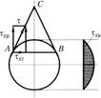
Принимаются следующие допущения:
    - • по толщиненапряженияраспределены равномерно, т.е. одинаковы по величине и направлению;
    - • направлениесовпадает с направлением касательной к средней линии.
Для тонкостенных сечений, как и для сплошных, формула для τ получается в результате учета равновесия части сечения, но разрез делается плоскостью, нормальной к средней линии, а не параллельной нейтральному слою, как при выводе формулы Журавского.
Внешне формула Журавского (2.76) не изменяет своего вида и для тонкостенных сечений, лишь обозначениезаменяется на 5, однако есть принципиальное отличие: здесь определяются полные напряжения τ, а не:
(2.77)
где – толщина /-го участка сечения;– координата, отсчитываемая вдоль средней линии от начала каждого /-го участка.
Поскольку τ не изменяются по толщине, часто вместо используют характеристику, которая называется потоком касательных напряжений (рис. 2.34, а):
В каждом сечениии, если же и,
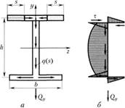
то. На рис. 2.34, а показан поток касательных напряжений в двутавровом поперечном сечении. Общий вид эпюры касательных напряжений приведен на рис. 2.34, б.

